## 概述

### 基础插件

如果要从零开始设计 箱子 游戏，需要下图的插件：

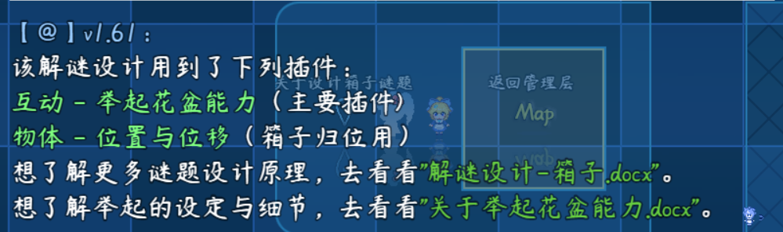

**注意，该文档只详细说明 整体设计思路 和 解谜方法 。**

**对于举起物体的细节，需要去看看：“关于举起花盆能力.docx”**

### 基础配置

具体注意示例下面的地方：

**1）地形设计**

你需要注意地形的入口和出口，通常入口和出口都很宽。

另外留意墙壁等地形。

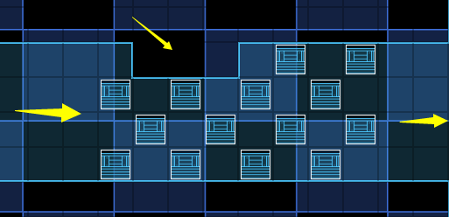

**2）地图事件**

所有与该解谜相关的事件 ，都在地图”设计-箱子”中。

这里主要需留意四类事件：

可推箱子（纯事件编写）

可举起箱子（互动-举起花盆能力 设置）

重置关卡（重置 当前关卡 所有的箱子位置）

永远不可推的箱子（这类箱子可以改成图块，节约事件）

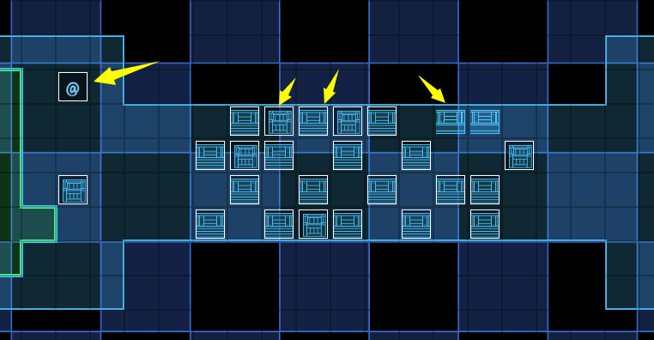

## 箱子-谜题设计

### 设计简介

**1）游戏规则**

道路旁放置一堆堵路的箱子。

玩家只需要考虑自己，通过推箱子开辟一条路。(迷宫中极为常见)

部分小箱子可以举起。

**2）难度分配**

迷宫中的堵路会影响解谜难度。

斜向的箱子会影响解谜的难度。

两个以上相连的箱子会加大解谜的难度。

可举起的小箱子可以使得解谜复杂度进一步上升。

**3）禁用能力**

禁跳跃。

**4）卡关注意事项**

这里使用了“控件 - 按钮窗口管理器”并连接到了公共事件“箱子卡关”。

玩家可以在菜单界面瞬间传回地图的开始点。

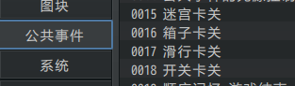

### 箱子的类型

**1）可推箱子**

这类箱子由纯事件写，玩家按确定键，箱子才移动一步。

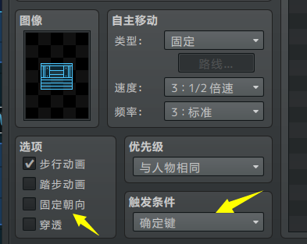 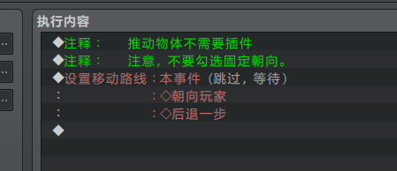

注意，上面的事件指令在一些特殊的地方会有偏差。

箱子在阶梯上，处于对角位置时，如果用下面的纯事件指令，推动会出现偏差。

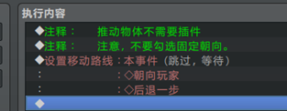 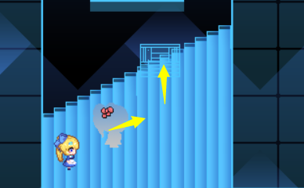

你需要使用下面的改进写法，就可以避免。

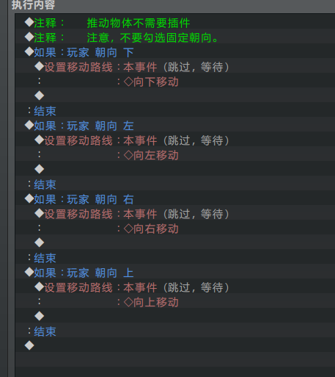

**2）可举起箱子**

该箱子通过注释设置，插件会识别注释并使得 小箱子 可以被举起。

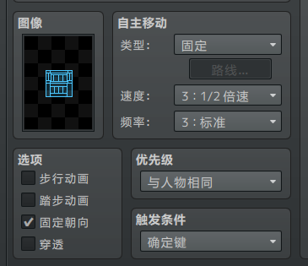 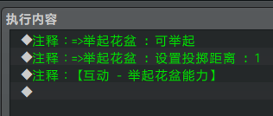

**3）可破坏箱子**

此类箱子 没有 在示例中设计出来。

通常使用技能、炸弹，可以将一些箱子粉碎。

从解谜角度来说，可破坏箱子和可推箱子性质一样。只提供堵路的复杂度。

**4）大箱子**

此类可推的大箱子 没有 在示例中设计出来。

不过这类箱子可以用 事件一体化插件 来做。

### 设计建议

**1）设计细节**

先堆放 可推箱子，再放可举起的箱子。

**2）关卡安排建议**

如果你需要在你的游戏中添加该解谜类型，

这些关卡可以被切分成许多小的迷宫解谜，难度最大到第五关，作为 支线或主线谜题 。

第六关的设计误导程度太高，所以最多作为 小支线或奖励成就 即可。

此解谜游戏的设计建议最多出现两次，平时的箱子都不要刻意挡住玩家的道。

## 箱子-谜题解法

### 空位预判法

解谜堵路箱子时，有一个比较明显的特点，就是没有往回推的箱子。

那么，现有的空位，极有可能是真实解的实际落脚点。

这里需要遵循先考虑上下，再考虑向右。

比如，下图的箱子，上下推就可以排除。

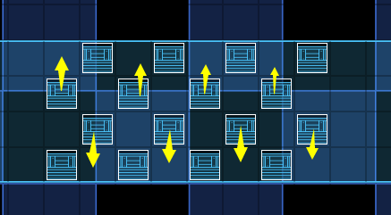

如果遇到了阶梯状的箱子，对角判断空位即可。

